Lección 7: Formemos números con 10 y algunos más (parte 1)
- Formemos números con tableros de 10 completos y algunos más.

7.2: Agreguemos más fichas
número
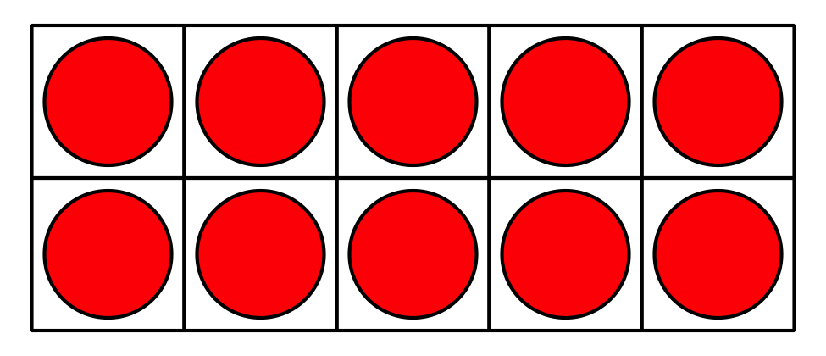
_______________
_______________
_______________
_______________
_______________

7.3: Centros: Momento de escoger
Escoge un centro.
Carrera con números
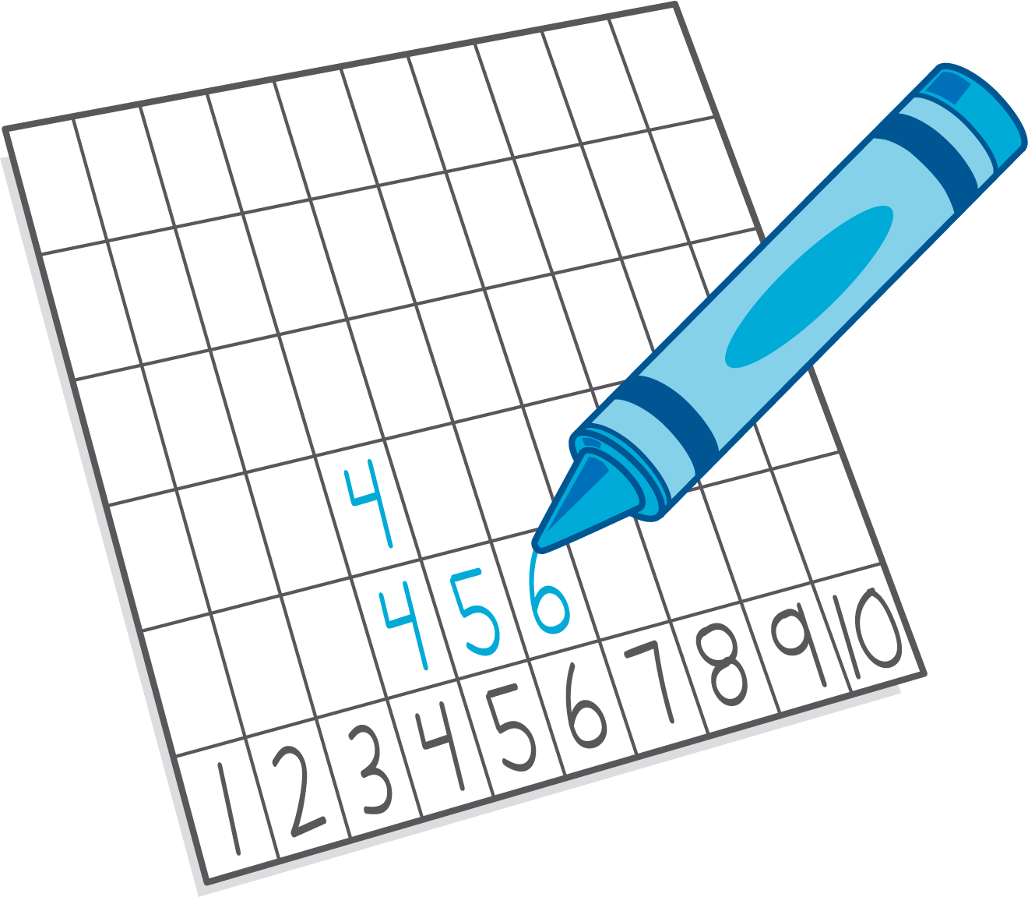
Agarra y cuenta
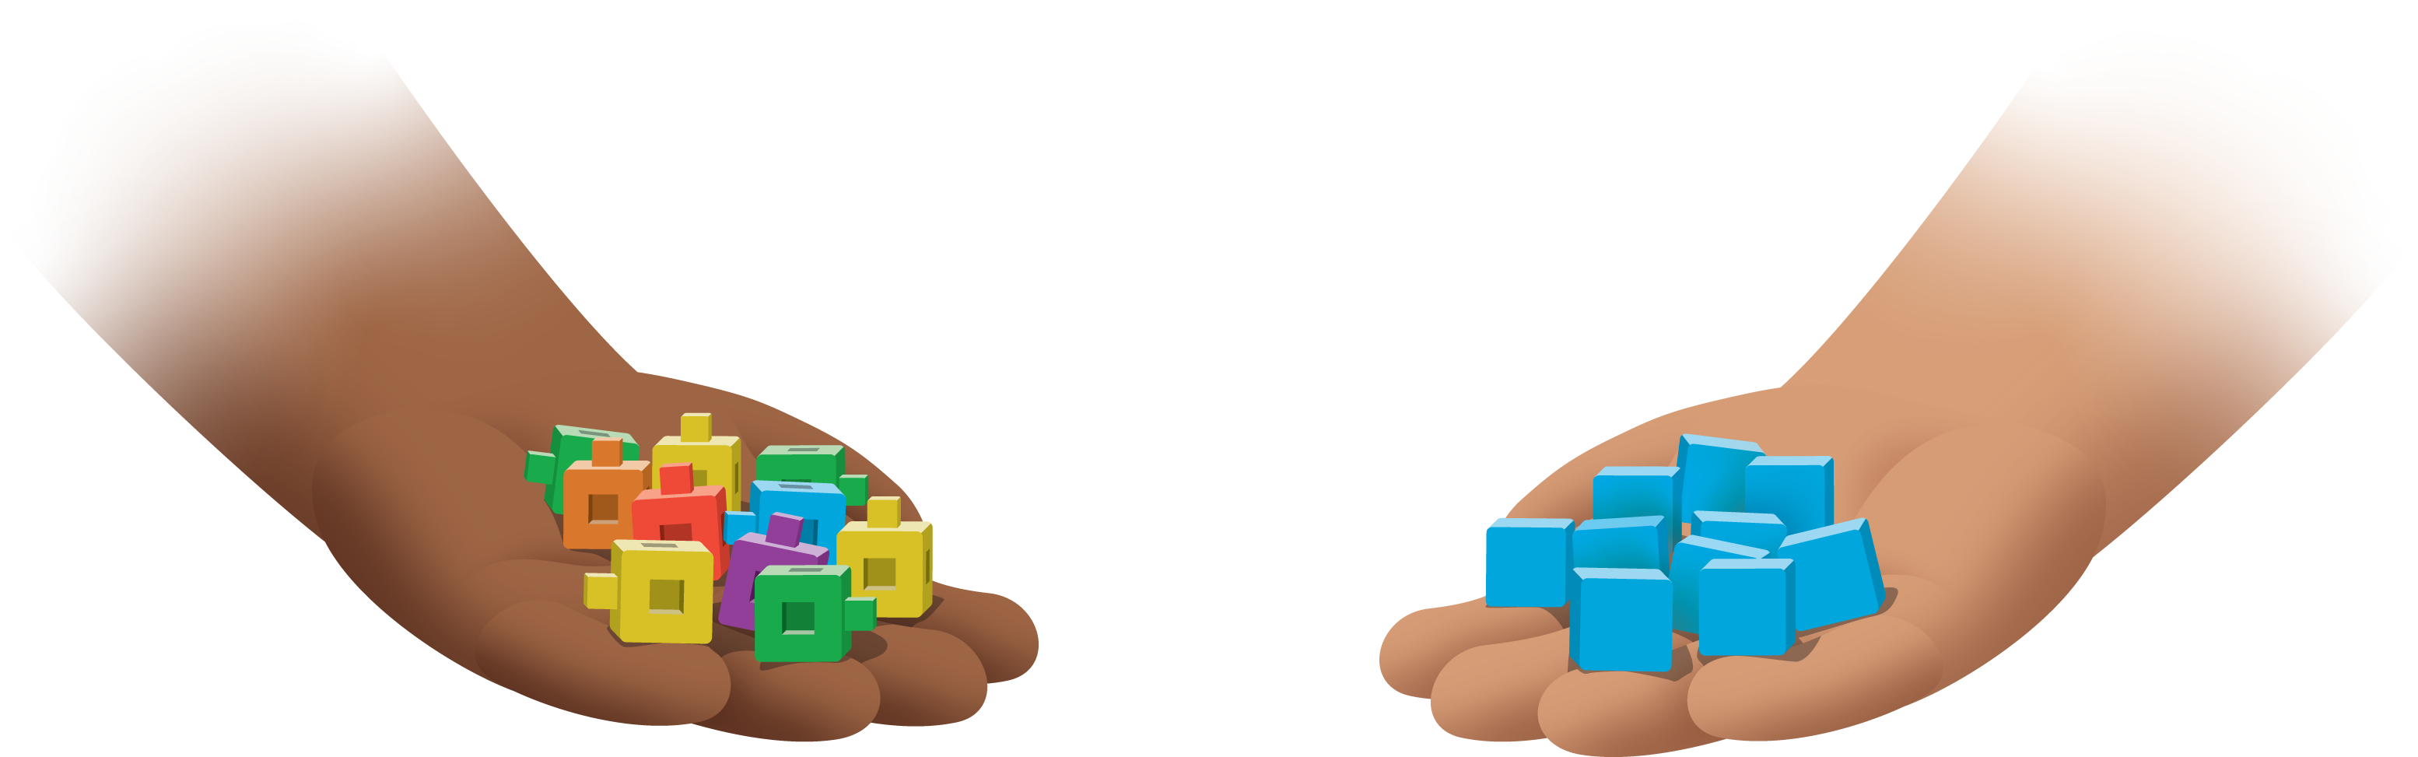
Encuentra la pareja
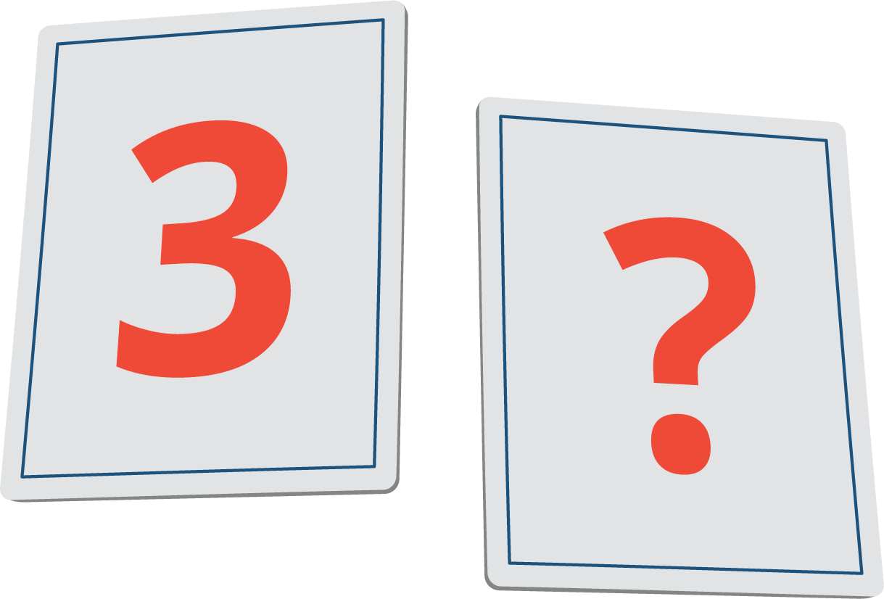
Construcción de torres
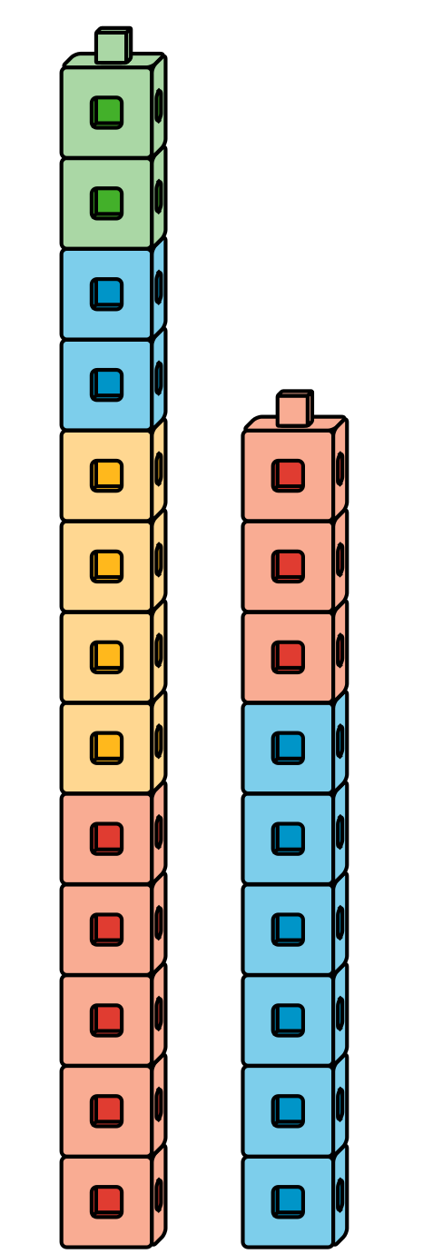
© CC BY 2021 Illustrative Mathematics®

